ROBOTICA
prima prova 5/5/2008

Cognome e Nome ________________________________Matricola __________

PARTE 1 - QUIZ - (punti 8) – indicare quali affermazioni sono vere
1. I gradi di libertà di un robot
- sono sei per i manipolatori in generale V F
- sono utili per analizzare l’usabilità del robot in un task specifico V F
- possono diventare non controllabili in qualche situazione V F
VVV ad esempio ai confini dello spazio di lavoro
2. Le traslazioni in coordinate omogenee
- non si possono esprimere in matrici 4x4 V F
- hanno tutti zeri nella componente di rotazione V F
- non hanno una rappresentazione univoca V F
FFF
3. Le rotazioni attorno ad un asse generico
- si ottengono da un prodotto di matrici di trasformazione V F
- si possono studiare per assi che passano per l’origine del sistema V F
- non si possono esprimere in AL V F
VVV le rotazioni sono attorno agli assi del sistema
4. Il sistema della mano
-viene posto con la convenzione che il suo orientamento sia quello del sistema precedente V F
- influenza la definizione dei sistemi di riferimento sugli oggetti V F
- non serve quando si calcola la cinematica diretta V F
Vper meno di 6gdlVF
5. Le soluzioni in forma chiusa
- sono quelle che si ottengono dati i valori delle variabili di giunto V F
- sono sempre usate nei robot industriali V F
- possono essere ottenute con metodi iterativi V F
FVF
6. Le condizioni di Pieper
- sono condizioni necessarie e sufficienti V F
- sono state dimostrate in modo costruttivo V F
- sono relative alle relazioni fra link dei robot V F
FVFfra giunti
7. Un polso a tre gradi di libertà
- non può essere montato su qualsiasi architettura geometrica di robot V F
- può essere modellizzato come un assemblaggio di 3 giunti V F
- non presenta mai degenerazioni V F
FVF
8. Un programma a livello cartesiano
- esprime i movimenti in variabili di giunto V F
- può essere in parte indipendente dal particolare robot V F
- usa le matrici di coordinate omogenee come rappresentazione interna V F
FVV
9. I robot ridondanti
- sono utili nei compiti semplici V F
- sono solo quelli con 7 gradi di mobilità V F
- possono presentare infinite soluzioni V F
FFV
10. La classificazione delle traiettorie
- si collega spesso alla classificazione dei robot secondo il tipo di attuatori V F
- permette di discriminare fra robot a traiettoria controllata e robot con traiettoria punto a punto V F
- è importante nella scelta di un robot per una applicazione V F
VVV

PARTE 2- DOMANDE - (punti 12)

1. Ipotizziamo di lavorare nel sistema fisso. Scrivere le tre matrici elementari di rotazione per Yaw attorno a X, Pitch attorno a Y e Roll attorno a Z: Calcolare la matrice totale di rotazione nella convenzione YPR.
Ipotizziamo di lavorare nel sistema mobile. Scrivere le tre matrici elementari per Roll attorno a Z mobile, Pitch attorno a Y mobile, Yaw attorno a X mobile e calcolare la matrice totale di rotazione.
Le due matrici sono uguali? perchè?
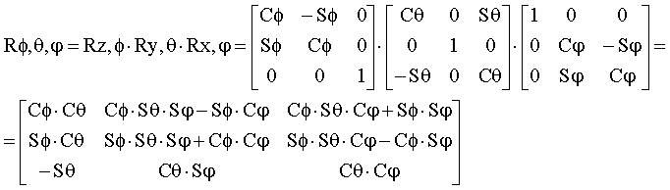
eseguiamo il calcolo nel sistema fisso:
Se effettuiamo i calcoli anche per il sistema mobile troviamo la stessa matrice questo perché abbiamo postmoltiplicato le matrici precedenti nella sequenza inversa.

2. Classificare i linguaggi di programmazione dei robot e fornire qualche esempio.
Classificazione in base al livello di astrazione (dall’attuatore al task)

vedi libro
3. Discutere dei parametri importanti nella scelta di un sistema di attuazione per un robot in considerazione del tipo di task.

attuatori considerabili: idraulici, pneumatici (rigidi e McKibben), elettrici (passo passo, DC, AC, brushless, direct drive)

parametri importanti: precisione, peso, potenza, consumo, manutenibilità, …

4. Illustrare le relazioni fra i sistemi di controllo, programmazione, sensori di un robot, mettendo in evidenza il loro peso in applicazioni di robotica industriali, robot telecontrollati, robot autonomi.

vedi libro-
Robot industriale – importante la relazione fra sensori interni e controllore per effettuare feedback di posizione – il sistema di programmazione chiede raramente l’uso dei sensori
telerobot – importante l’uso dei sensori esterni per dare all’utente l’idea di presenza – il sistema di programmazione serve eventualmente a dare i comandi in termini di robot e non di singolo giunto
robot autonomo – importante l’uso dei sensori esterni per dare al robot informazioni sul mondo – il sistema di programmazione deve usare capacità di pianificazione
PARTE 3- ESERCIZI - (punti 13)

- Dato il robot di figura RRR in figura

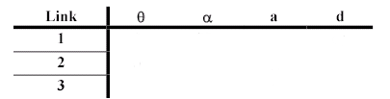
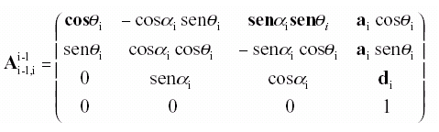
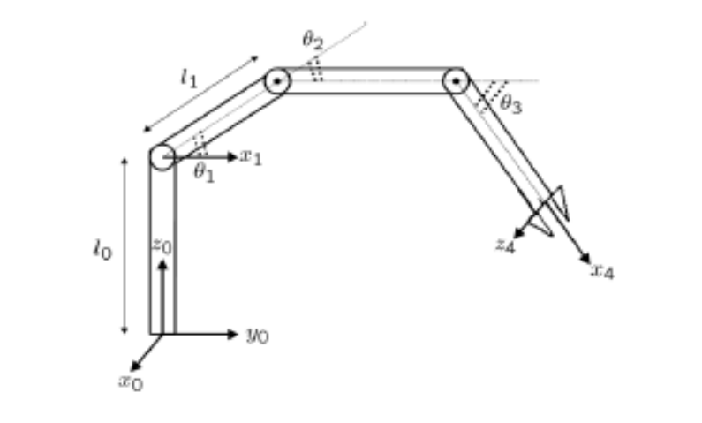

- Posizionare le terne di riferimento su ogni link rispettando le convenzioni di DH (Denavit-Hartenberg).
- Riportare in una tabella i quattro parametri di DH per ogni link.
- Disegnare lo spazio di lavoro del robot facendo delle supposizioni sui valori limite per i giunti.
- Costruire la matrice di rototraslazione complessiva che rappresenta la cinematica diretta del manipolatore
- Definire e discutere il problema della cinematica inversa di questo robot
- Per le lunghezze dei links l0 = l2 = 1e l1 = l3 = 0.5m e le variabili di giunto
|θ1| = | θ 2| = 0◦, | θ 3| = 90◦, calcolare la cinematica diretta.
SOLUZIONE
1) si può modellizzare il robot come planare a 3R dal riferimento 1 al riferimento 4. Ipotizziamo che la posizione di riposo sia quella con la catena orizzontale. Gli assi zi sono in uscita dal foglio.

2)La tabella dei parametri:
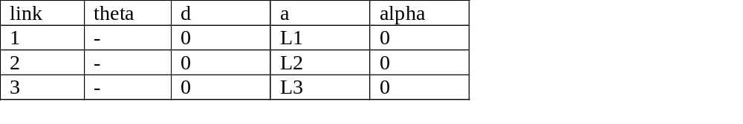

3) lo spazio di lavoro nel caso ideale è l’area circolare di raggio l1+l2+l3 e centrata nel sistema 1. Se poniamo al giunto 1 il limite di muoversi da 0° a 180° otterremo una riduzione dello spazio verso il basso ma un minore rischio di collisione con il piano x0y0. Per evitare collisioni con la struttura anche gli angoli degli altri giunti dovranno essere limitati.

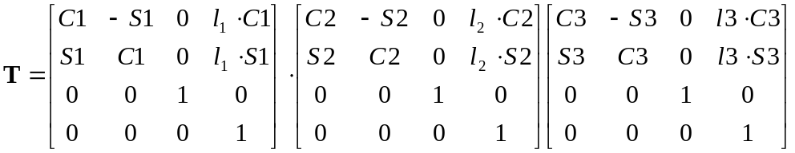4) la matrice T:

5) la cinematica inversa.
CASO 1: robot ridondante, vogliamo solo raggiungere una posizione. La posizione da raggiungere deve essere del tipo (0, yp, zp) per appartenere allo spazio di lavoro. Considerando che la posizione da raggiungere è assegnata nel sistema 0, occorre trasformala nel sistema 1 prima di procedere. La trasformazione richiede di eseguire una rotazione di 90° attorno a z0 ed una traslazione di l0 lungo z. Quindi sarà necessario costruire la matrice di rototraslazione, invertirla, e quindi trasformare il punto p0 nel punto p1.
Alternativamente di può osservare che il punto
p0 = (0, p0y, p0z) si trasforma nel punto
p1 = (p0y, p0z-L0, 0)
CASO 2: assegniamo 4 parametri, cioè oltre a x, y, z, anche l’angolo φ, definito ad esempio fra x4 e y0. Nel sistema 1 avremo una matrice da cui risolvere su x, y, φ.
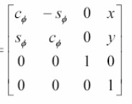
6) la cinematica diretta
Per i valori indicati dei parametri, possiamo trovare la posizione della mano solo usando un disegno
1 metro

Si vede che la mano si trova in:
x=0
y= L1+L2 = 1.5 m
z = L1+L3= 1.5 m

2. Si scriva un programma AL per la situazione seguente
Ci sono sul piano di lavoro pezzi poliedrici con cui vogliamo costruire un arco, prendendo due cubi come pilastri ed appoggiando sopra di essi un prisma a base triangolare, come in figura

- Si definiscano tutte le posizioni per poter facilmente costruire l’arco. Si ipotizzi che i pezzi sono inizialmente tutti appoggiati sul piano. Si parametrizzino ove possibile le posizioni e si calcoli il grasp.
- Si scriva quindi il codice che realizza la costruzione usando tre bracci per il compito.

begin
frame cubo1, cubo1grasp, cubo1Fin, cubo2, cubo2grasp, cubo2Fin, triangolo, triangolograsp, triangoloFin;
scalar lato, altezzatriangolo, lunghezzatriangolo;
event primo, secondo;
lato = 2*inches;
altezzatriangolo = 3*inches; lunghezzatriangolo = 7*inches;
cubo1 = FRAME (NILROTN, VECTOR (10, 20, 0) * inches;
cubo1Fin = FRAME (NILROTN, VECTOR (30, 20, 0) * inches;
cubo2 = FRAME (NILROTN, VECTOR (10, 15, 0) * inches;
cubo2Fin = FRAME (NILROTN, VECTOR (30, 29, 0) * inches;
triangolo = FRAME (NILROTN, VECTOR (10, 5, 0) * inches;
triangoloFin = FRAME (NILROTN, VECTOR (30, 29, 0) * inches;
AFFIX cubo1grasp TO cubo1 AT TRANS (ROT(xhat, 180*degrees), VECTOR (lato/2. lato/2, lato/2)*inches) RIGIDLY;
AFFIX cubo2grasp TO cubo2 AT TRANS (ROT(xhat, 180*degrees), VECTOR (lato/2. lato/2, lato/2)*inches) RIGIDLY;
AFFIX triangolograsp TO triangolo AT TRANS (ROT (xhat, 180*degrees), VECTOR (lato/2, lunghezzatriangolo/2, altezzatriangolo/2)*inches) RIGIDLY;
cobegin
begin “muovi cubo1”
move barm to bpark;
open bhand;
move barm to cubo1grasp;
center barm;
affix cubo1 to barm rigidly;
move cubo1 to cubo1Fin;
open bhand;
unfix cubo1 from barm;
signal primo;
move barm to bpark;
end;

begin “muovi cubo2”

… lo stesso con yarm e signal secondo…
end;

begin “muoviamo il triangolo”
move rarm to rpark;
move rarm to triangolograsp;
center rarm;
affix triangolo to rarm rigidly;
wait primo; wait secondo;
move triangolo to triangoloFin;
open rhand;
unfix triangolo from rarm;
move rarm to rpark;
end
coend
end
nel programma usiamo valori di default di approach e deproach.

